OA 22 | 20. Calcula el área del cuadrilátero.  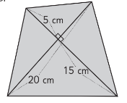 | 5° Básico  Tomo 2  Capítulo 17  Área de cuadriláteros

